Alpha-beta

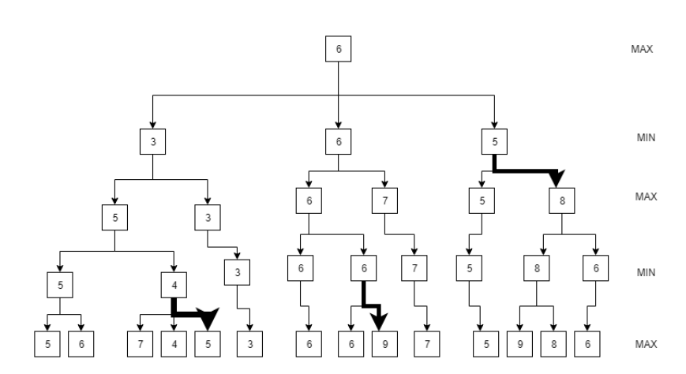
1) MAX(5, MIN(4, x<4)) : Stop 5.
2) MAX(6, MIN(6, x<6)) : Stop 9.
3) MAX(3,6, MIN(8, x<6)) : Stop 8

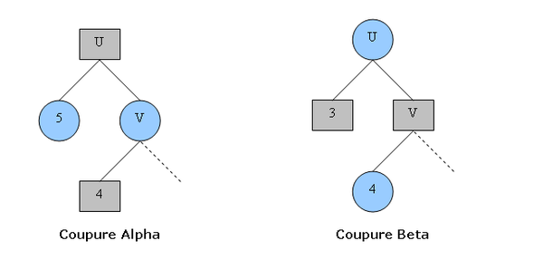
Le schéma ci-dessus présente les deux types de coupures possibles. Les nœuds Min sont représentés par un rond bleu et les nœuds Max par un carré gris. Rappel : les nœuds Min prennent la valeur minimum de leurs enfants (et respectivement maximum pour les nœuds Max).
Coupure Alpha : le premier enfant du nœud Min V vaut 4 donc V vaudra au plus 4. Le nœud Max U prendra donc la valeur 5 (maximum entre 5 et une valeur inférieure ou égale à 4).
Coupure Bêta : le premier enfant du nœud Max V vaut 4 donc V vaudra au minimum 4. Le nœud Min U prendra donc la valeur 3 (minimum entre 3 et une valeur supérieure ou égale à 4).

-=WHITE=-
r n b q k b n r
p p . p p p . Q
. . p . . . p .
. . . . . . . .
. . . . P . . .
. . . . . . . .
P P P P . P P P
R N B . K B N R

Eval :
B :+20 +20 +100 = 140
N :-20 -15 = -35
140 -(-35) = 175

-=535=-
r n b q k b . r
p p . p . Q . .
. . . . . . p .
. . p . p . . .
. . . . P . . .
. . . . . . . N
P P P P . P P P
R N B . K B . R

56 57 58 59 60 61 62 63
48 49 50 51 52 53 54 55
40 41 42 43 44 45 46 47
32 33 34 35 36 37 38 39
24 25 26 27 28 29 30 31
16 17 18 19 20 21 22 23
08 09 10 11 12 13 14 15
00 01 02 03 04 05 06 07

-=WHITE=-
. n b q k b n r
. . . p p . . .
r p p . . p B .
p . . . P . . p
. . . P . . . .
. . N . B N . .
P P P . . P P P
R . . Q K . . R

R..QK..R
PPP..PPP
..N.BN..
...P....
p...P..p
rpp..pB.
...pp...
.nbqkbnr

